«Россети Кубань» напоминает об опасности незаконного размещения линий связи на опорах ЛЭП

Пресс-релиз
09.07.2020
Специалисты Адыгейского филиала «Россети Кубань» (ПАО «Кубаньэнерго») напоминают о недопустимости самовольного размещения волоконно-оптических линий связи (ВОЛС) на опорах воздушных линий электропередачи. Размещение ВОЛС без заключения соответствующих договоров влечет ответственность за нарушение имущественных прав сетевой организации.
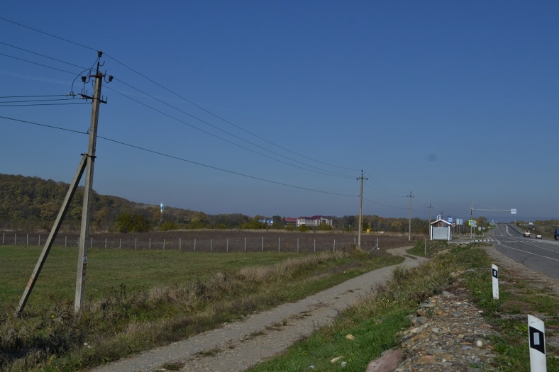
Несанкционированный подвес стороннего оборудования на объекты электросетевого хозяйства затрудняет выполнение ремонтно-профилактических и аварийно-восстановительных работ на воздушных линиях электропередачи и, как следствие, может привести к нарушению энергоснабжения потребителей, а также несчастным случаям.
«Россети Кубань» напоминают: лица, осуществляющие несанкционированные подвесы ВОЛС подвергают неоправданному риску свои жизни, жизнь и здоровье окружающих людей. По статистике каждая вторая электротравма на энергообъектах напряжением свыше 1000 вольт заканчивается гибелью людей.
При обнаружении стороннего оборудования на объектах энергетики в зоне эксплуатационной ответственности филиала и отсутствии обращений со стороны их владельцев для согласованного демонтажа, все незаконно размещенные провода и другие предметы демонтируются силами сетевой компании. В дальнейшем в отношении собственника стороннего имущества принимаются меры взыскания сумм незаконного обогащения.
Энергетики просят сообщать о фактах самовольного размещения линий связи на опорах линий электропередачи по телефону горячей линии: 8-800-100-15-52 (звонок по России бесплатный). Анонимность гарантируется.
Справочно: согласно п. 8 Правил установления охранных зон объектов электросетевого хозяйства и особых условий использования земельных участков, расположенных в границах таких зон, утвержденных постановлением правительства РФ от 24 февраля 2009 г. № 160, в охранных зонах ВЛ запрещается осуществлять любые действия, которые могут нарушить безопасную работу объектов электросетевого хозяйства, в том числе привести к их повреждению или уничтожению и (или) повлечь причинение вреда жизни, здоровью граждан и имуществу физических или юридических лиц, в том числе набрасывать на провода и опоры посторонние предметы, а также подниматься на опоры воздушных линий передачи.
«Россети Кубань» (маркетинговый бренд ПАО «Кубаньэнерго») отвечает за транспорт электроэнергии по сетям 110 кВ и ниже на территории Краснодарского края и Республики Адыгея. Входит в группу «Россети». В составе энергосистемы 11 электросетевых филиалов (Краснодарские, Сочинские, Армавирские, Адыгейские, Тимашевские, Тихорецкие, Ленинградские, Славянские, Юго-Западные, Лабинские, Усть-Лабинские). Общая протяженность линий электропередачи достигает 90 тыс. км. Площадь обслуживаемой территории – 83,8 тыс. кв. км с населением более 5,5 млн человек. «Россети Кубань» – крупнейший налогоплательщик региона. Телефон горячей линии: 8-800-100-15-52 (звонок по России бесплатный).
Компания «Россети» является оператором одного из крупнейших электросетевых комплексов в мире. Управляет 2,35 млн км линий электропередачи, 507 тыс. подстанций трансформаторной мощностью более 792 ГВА. В 2019 году полезный отпуск электроэнергии потребителям составил 763 млрд кВт·ч. Численность персонала группы компаний «Россети» - 220 тыс. человек. Имущественный комплекс ПАО «Россети» включает 35 дочерних и зависимых обществ, в том числе 15 межрегиональных, и магистральную сетевую компанию. Контролирующим акционером является государство в лице Федерального агентства по управлению государственным имуществом РФ, владеющее 88,04 % долей в уставном капитале.

Контакты:
Дирекция по связям с общественностью ПАО «Кубаньэнерго»
Тел.: (861) 212-24-68; e-mail: sadymva@kuben.elektra.ru

